単元名 健康な生活
第１時「健康な生活」（１／４）
目標
知識 | 健康とは心と体の調子がよい状態であること、生活の仕方と身の回りの環境が深く関わっていることを理解している。
思考力，判断力，  表現力等 | 健康について自分なりの考えをもったり説明したりしている。
学びに向かう力，  人間性等 | 自分の健康に関心をもち、話し合い活動や発表などに進んで取り組むことができるようにする。
展開
学習内容・活動 | 指導上の留意点○ 評価◇  T1：担任 T2：養護教諭 | 画面映像  使用教材等
１ 自分の健康について考える。  ・健康観察をする。 | T1「皆さんは、今、健康ですか。健康メーターで表して、周りの友達と見せ合いましょう。」  ○健康メーターを使用し、自分の今の健康状態が視覚的に表せるようにする。また、近くの児童と健康メーターを見合うことで考えを共有させ、その結果「健康とはどのようなことか」ということを考えさせられるようにする。 | 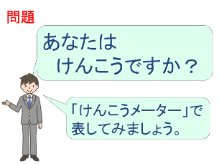  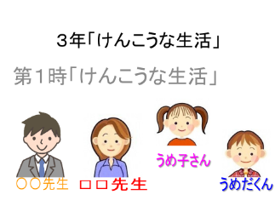
２ 健康とはどのような状態であるかを知る。  健康とは、どのようなことでしょうか。  ・健康とはどのようなことか、学習カードに記入をする。  ・グループでブレインストーミングをする。  ○心と体の調子がよい状態 | T1「皆さんの健康メーターを見ましたが、健康とは、どのようなことなのでしょうか。」  ○健康について想起できるよう、児童の様々な活動写真やイラストを提示する。  ○ブレインストーミングのやり方を説明する。  ○「心」についてイメージがつきにくい場合は、具体的な例を挙げる。（やる気がある、悩みがある等）  ○グループで出た意見を全体で共有する。その際は「体の調子」と、「心の調子」とに分けて板書する。  ◇健康とはどのような状態かを考え、進んで意見を発表している。（主体的に学習に取り組む態度）  T2「健康とは、心と体の調子が良い状態です。」  ◇健康とは、心と体の調子がよい状態であることを理解できる。（知識）  T2「一人一人、一番良い状態はちがいますね。」  知識習得  ○一人一人に健康のものさしがあることに気付けるよう言葉掛けをする。（体に不自由のある人、もてる能力を発揮できること等）  ○また、導入時の健康メーターが一人一人違うことを再確認することで、「健康のものさし」を想起できるようにする。  T1「これからの保健学習では、『健康』のことについて考えていきます。」  ○児童から出た意見をもとに、これから保健学習では「健康」について学習していくことを伝える。 | 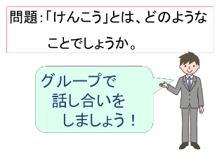  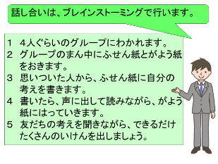  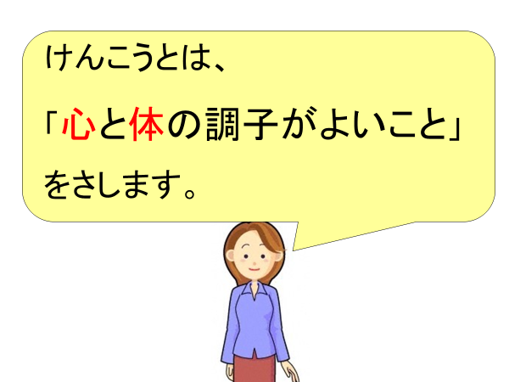  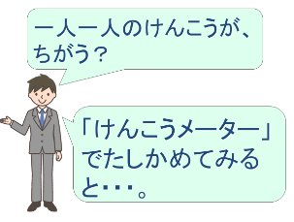  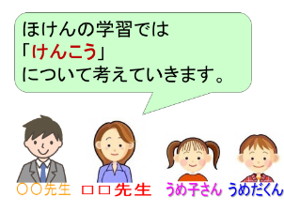
３ 健康でいるためにはどのようなことが必要かを考える。  ○生活の仕方に気を付けること  ○身の回りの環境を整えること | T1「健康でいるためには、どうしたらよいでしょうか。」  ○心と体の両面から考えられるよう言葉掛けをする。  ○児童から出た意見を「生活の仕方」と「身の回りの環境」に分類する。児童から出た具体的な言葉でまとめられると良い。  ○「環境」に関して意見が出ない場合は、「教室でできることは何かありますか」等といった補助発問をする。  ○普段当たり前のようにやっていることが健康の土台となっていること、毎日の生活がいかに大切であるかに気付けるように言葉掛けをする。  ◇健康とは、生活の仕方と身の回りの環境が深く関わっていることを理解できる。（知識） | 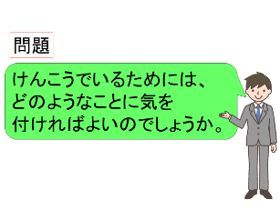  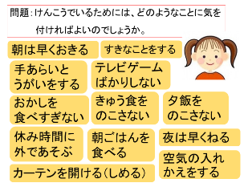  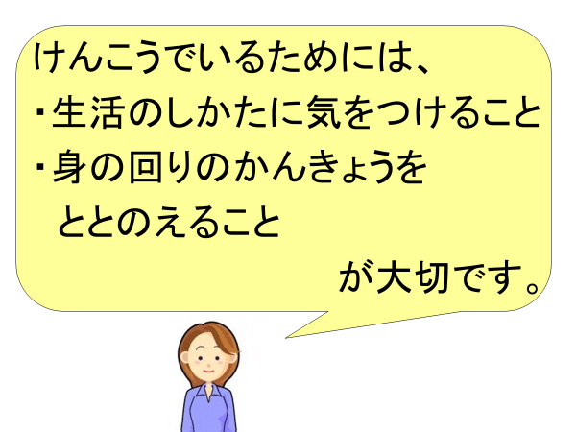
４ 学習のまとめをする。  ○健康はかけがえのないもの | T2「健康は、皆さんが素敵な人生を歩むためにかけがえのないものです。」  ○T2が健康について話す。（健康は夢の土台となること、自分らしさ、かけがえのないもの等）その際は、教科書の裏表紙等を活用しても良い。  ○学習シートに今日の学習を通して、分かったことや思ったことを記入する。  ◇健康について、自分なりの考えをもつことができる。（思考力，判断力，表現力等）  ※次時に使用する生活チェック表を３日間行うことを予告する。 | 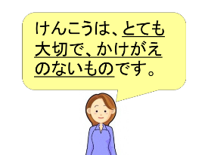  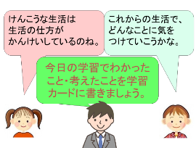

「けんこうな生活」学習カード① ３年 組 番 名前
/ ( ) | けんこうな生活
１ 「けんこう」とは、どのようなことでしょうか。
思いつくことをたくさん書きましょう。
２ 毎日をけんこうにすごすには、どんなことに気をつければよいでしょうか。
思いつくことをたくさん書きましょう。
３ 今日の学習をおえて分かったこと・考えたことを書きましょう。
４ お家の人から
「けんこうな生活」学習カード① ３年 組 番 名前
【努力を要する状況】と手だて
○（考えを書けない。）
○けんこうについて分かった。

手だてと「言葉掛け」
・本時の学習内容を確認する。
・「健康とはどんなことでしたか？」
・「健康のためにできることはありますか？」
/ ( ) | けんこうな生活
１ 「けんこう」とは、どのようなことでしょうか。
思いつくことをたくさん書きましょう。
２ 毎日をけんこうにすごすには、どんなことに気をつければよいでしょうか。
思いつくことをたくさん書きましょう。
【十分満足できる状況】
○健康とは心と体の調子が良い状態だとわかった。生活の仕方と環境を整えることが関係していると分かった。外で遊ぶことが少ないので、その方法をこれから考えていきたい。
（健康とは心と体の調子が良い状態であること、そのために生活の仕方と環境を整えることが必要であると理解し、自分の生活を振り返り、これからどうしたいかを記入している。）
【おおむね満足できる状況】
○健康とは心と体の調子が良い状態だとわかった。これからも健康でいるために生活の仕方や環境に気を付けていきたい。
（健康とは心と体の調子が良い状態であること、そのために生活の仕方と環境を整えることが必要であると理解している。）
３ 今日の学習をおえて分かったこと・考えたことを書きましょう。
４ お家の人から

